***Цели занятия:***

* сформировать у детей обобщенное представление об овощах об их характерных особенностях, уточнить способы переработки;
* развивать композиционные умения, равномерно располагать предметы по всему силуэту;
* закреплять знания детей о правильном питании и ценных продуктах;
* развивать способность наслаждаться многообразием и изяществом форм, красок, запахов;
* развивать мелкую моторику рук при выполнении разных приемов работы с пластилином: раскатывания, сплющивания.

***Материал для занятия:***

* силуэт банки из белого картона высотой с альбомный лист,
* набор пластилина,
* полоска фольги,
* простой карандаш,
* стека,
* салфетка для рук,
* 2 стекляныые банки,
* набор натуральных овощей или муляжей,
* маски овощей для игры.

***Ход занятия:***

***1. Организационная часть.***

***Воспитатель:***  Дети, многие из вас летом отдыхали на даче, и наверное, видели, как взрослые ухаживали за огородом: сначала копали землю, сажали в нее семена, все лето поливали грядки, пололи сорняки, а потом собирали урожай. Вот я и хочу проверить, кто из вас помогал взрослым по огороду.

У ребят на грядке

Выросли загадки,

Тот их отгадает,

Кто весной и летом

Грядки поливает.

Рослые ребятки, улеглись на грядке,

Все ребята молодцы и зовутся…(огурцы)

Одевался потеплей одноногий Пантелей,

Сто одежек натянул, ни одной не застегнул.

Он на ярмарку спешил, а в кармане пусто.

Пантелея малыши все зовут…(капуста)

Фиолетовый кафтан заказал себе Иван.

Лучше не было кафтана, чем кафтан у …(баклажана)

Шла по грядке вдоль забора

Войско храброе дозором.

Держат пики сотни рук,

Подрастает горький…..(лук)

Красивая девица родилась в темнице,

Выкинула косу за окошко ловко.

Наступает осень, выдернут…(морковку)

Кругленькие братцы в домике ютятся,

В домике зеленом им совсем не плохо.

Варят их в бульоне и зовут…(горохом)

Ну молодцы, все овощи узнали. А вы никогда не задумывались, зачем нам нужны овощи и какой из овощей самый полезный? Наверное не задумывались, я тоже, пока случайно не услышала такой разговор. *(читает стихотворение Ю. Тувима «Овощи»)*

Хозяйка однажды с базара пришла,

Хозяйка с базара домой принесла:

Картошку,

Капусту,

Морковку,

Горох,

Петрушку и свеклу,

Ох!...

Вот овощи спор завели на столе –

Кто лучше, вкусней и нужней на земле:

Картошка?

Капуста?

Морковка?

Горох?

Петрушка иль свекла?

Ох!...

Хозяйка тем временем ножик взяла

И ножиком этим крошить начала:

Картошку,

Капусту,

Морковку,

Горох,

Петрушку и свеклу.

Ох!...

Накрытые крышкою, в душном горшке

Кипели, кипели в крутом кипятке:

Картошка,

Капуста,

Морковка,

Горох,

Петрушка и свекла!

Ох!...

И суп овощной оказался неплох!

Дети, вот овощи спорили, какой овощ самый полезный, но они не успели это выяснить, потому что их сварили. А что вы думаете по этому поводу?

*Дети высказывают свое мнение*

Конечно же, каждый овощ содержит много полезных веществ. Когда мы их едим, то наш организм получает большой запас витаминов, чтобы мы были здоровы и не болели. А чтобы они наполнялись полезными веществами, за ними надо хорошо ухаживать так, как сейчас будем это делать мы с вами.

***Физкультурная пауза***

*Мы стоим на огороде*, Потягивание – руки в стороны

*Удивляемся природе*

*Вот салат, а здесь укроп.*  Правой рукой коснуться левой ступни,

а потом левой рукой коснуться правой

ступни.

*Поработаем с тобой,*

*Сорнякам устроим бой –*

*С корнем будем выдирать*

*Да пониже приседать.*

*Все полили мы из лейки*

*И садимся на скамейки.*

**Воспитатель:**  Но овощи собрать с огорода полдела, а вот как их сохранить на всю зиму?

Урожай поспел у нас,

Будет на зиму запас.

Как плоды нам сохранить?

Надо в банки их закрыть.

В огурцы кладу укроп,

Лист лавровый и чеснок

Помидор, морковь, свеклу,

И редиску положу.

А еще петрушку, мяту

И зеленого салата.

Перчик брошу, посмотри,

Получилось ассорти.

Наверное, многие из вас видели, как мама или бабушка консервирует на зиму овощи, красиво укладывают их в банки, делает рассол из воды, соли, сахара, добавляет пряности. А потом заливает этим ароматным рассолом овощи в банке и закрывает крышкой. Давайте и мы с вами сейчас потренируемся в этом.

***Игра «Уложи овощи в банки»***

Воспитатель предлагает двум детям уложить овощи в банку так, чтобы они там красиво лежали плотно друг к другу. Воспитатель вместе с другими детьми определяет, кто сделал это быстрее, у кого овощи разложены красивее и сколько овощей поместилось в банке у каждого ребенка.

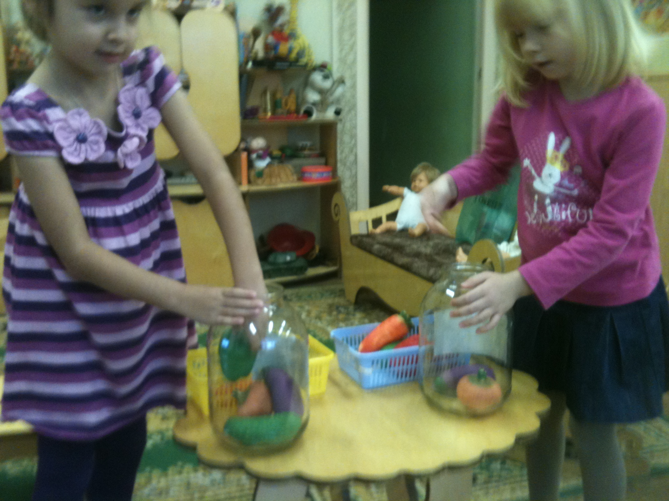

**2. Практическая часть.**

**Воспитатель:** Сегодня мы будем изображать консервированные овощи при помощи пластилина, он мягкий, принимает ту форму, которую мы ему задаем, поэтому для предстоящей работы этот материал гам очень подойдет, так как сохранит объем овощей и они будут похожи на настоящие плоды.

По желанию дети могут дополнить содержание банки веточками укропа, черным перчиком, лавровым листиком.

Во время работы необходимо дать отдых пальчикам детей и провести разминку для них.

***«Мои пальчики»***

*Вот все пальчики мои,*

*Их как хочешь поверни –*  Повороты кистей рук.

*И вот этак, и вот так.*

*Не обидятся никак.*  Хлопок перед собой, хлопок по столу

*Раз, два, три, четыре, пять,*

*Не сидится им опять.* Встряхивающее движение кистями рук

*Постучали, повертели*

*И работать захотели.* Постучать пальцами друг о друга.

*Дали ручкам отдохнуть,*

*А теперь обратно в путь.*

***3. Заключительная часть.***

Воспитатель хвалит за выполненную работу и уверяет детей в том, что они теперь вполне смогут оказать помощь взрослым во время заготовок овощей.

В конце занятия проводится игра «Огород».

Дети ходят по кругу, взявшись за руки ( в кругу на карточках сидят дети в шапочках, изображавших овощи), и поют:

В огород мы пойдем,

Хоровод заведем.

Будем петь и плясать,

Урожай собирать.

Вот какой огород!

Здесь зеленый лук растет.

Ты, лучок, не зевай,

В хоровод скорей вставай!

Дети хлопаю в ладоши.

Ребенок в шапочке лука выполняет танцевальные движения, а потом встает с детьми в общий круг.

Вот какой огород!

Здесь морковка у нас растет.

Ты, морковь, не зевай,

В хоровод скорей вставай!

Дети хлопают в ладоши. Морковь пляшет, в конце танца встает в хоровод.

Вот какой огород!

И картошка здесь растет.

Ты, картошка, не зевай,

В хоровод скорей вставай!

Дети хлопают в ладоши. Картошка пляшет, в конце танца встает в хоровод.

Далее дети поют про капусту. Хлопают в ладоши, капуста встает в хоровод.

